：基本邏輯閘的認識

【項目一】基本閘的特性實驗
1、取一顆IC【74LS00（TTL）或74HC00或是CD4011（CMOS）】，記錄你拿到的IC編號：。接妥圖8之電路，測得消耗電流。
2、將74LS00的第1、4、9、12腳均以單心線接地，則消耗電流。
3、令74LS00的各輸入端與輸出端都空著不接，以三用電表DCV檔測得
第1腳之對地電壓。完成下表：
輸入端對地電壓 | 輸入端對地電壓 | 輸出端對地電壓
以上各輸入端電壓是否相近？答：。
各輸出端電壓是否相近？答：。
4、接妥圖9(a)之電路，電流表之指示值。正常時，對於TTL此值不會大於20$μ$A。
接妥圖9(b)之電路，電流表之指示值。
接妥圖9(c)之電路，電流表之指示值。
(b)與(c)所測得之電流值是否相等？答：。（對於CMOS的話，此值為數。）
5、按圖10(a)接妥電路（低態輸出測試），電流表指示為。。
若$I_{\text{OL}}$以8mA計，則此電路的扇出為。
【提醒】對於TTL（74LS系列）來說，最大為。對於CMOS來說，最大為。因此在量測時，電流檔需選在最小檔位，否則可能量不到電流值。
6、按圖10(b)接妥電路（高態輸出測試），電流表指示為。
若$I_{\text{OH}}$以計，則此電路的扇出為。
【提醒】對於TTL（74LS系列）來說，最大為。對於CMOS來說，最大為。因此在量測時，電流檔需選在最小檔位，否則可能量不到電流值。

比較步驟5和6，最小值為

7、按圖11(a)接妥電路，此時輸出端之電壓，若將電路改接為11(b)，則。
8、按圖12接妥電路，此時輸出端之電流稱為（Short Circuit Current短路電流），。
9、依圖13接線，電阻R使用表中的不同電阻，完成表格。
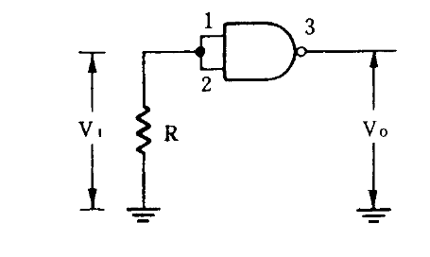  （圖13） | R | $V_{i}$(伏特) | $V_{o}$(伏特)
 | 100 Ω
 | 470 Ω
 | 1 kΩ
 | 2.2 kΩ
 | 4.7 kΩ
 | 10 kΩ
（圖13）
10、按圖14接妥電路，，測得。【註】$V_{T}$稱為臨界電壓。

【項目二】邏輯閘的基本特性
1、取一個74LS00，將其第14腳接，第7腳接地，根據圖15(b)之不同輸入狀態，紀錄其相對應之輸出狀態。
電路圖  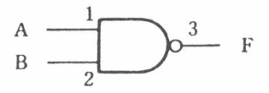  （圖15） | 真值表
  輸入 |  | 輸出
  A | B |  | F
  0 | 0
  0 | 1
  1 | 0
  1 | 1
2、接妥圖16之電路，然後根據不同的輸入狀態，以三用電表DCV測量出其相對應的輸出狀態，填於真值表中。
電路圖  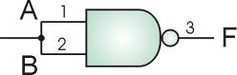 | 真值表
  輸入 | 輸出
   |  | F
  0
  1
（圖16）由真值表可得知本電路之功能等於gate。
3、以2個NAND gate接妥圖17之電路，然後根據不同的輸入狀態，以三用電表DCV測量出其輸出狀態，填於真值表中。
電路圖  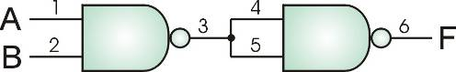 | 真值表
  輸入 |  | 輸出
  A | B |  | F
  0 | 0
  0 | 1
  1 | 0
  1 | 1
（圖17）由真值表可得知本電路之功能等於gate。
4、以3個NAND gate接妥圖18之電路，然後根據不同的輸入狀態，以三用電表DCV測量出其輸出狀態，填於真值表中。
電路圖
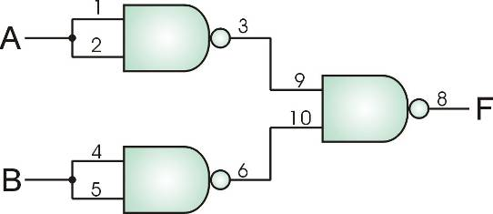
真值表
輸入 |  | 輸出
A | B |  | F
0 | 0
0 | 1
1 | 0
1 | 1
（圖18）由真值表可得知本電路之功能等於gate。
5、以4個NAND gate按圖19接妥電路，然後根據不同的輸入狀態，測出其輸出狀態，填於真值表中。
電路圖
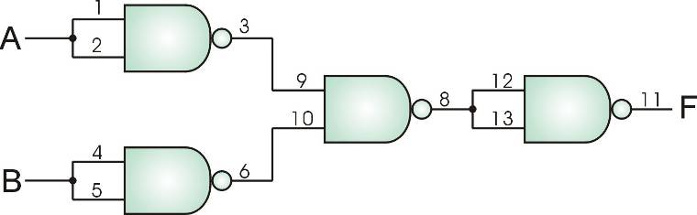
真值表
輸入 |  | 輸出
A | B |  | F
0 | 0
0 | 1
1 | 0
1 | 1
（圖19）由真值表可得知本電路之功能等於gate。
6、以4個NAND gate按圖20接妥電路，然後根據不同的輸入狀態，測出其輸出狀態，填於真值表中。
電路圖
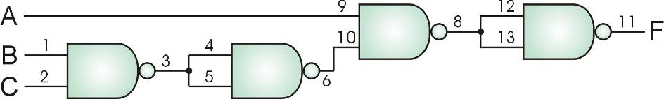
真值表
輸入 |  |  | 輸出
A | B | C | F
0 | 0 | 0
0 | 0 | 1
0 | 1 | 0
0 | 1 | 1
1 | 0 | 0
1 | 0 | 1
1 | 1 | 0
1 | 1 | 1
（圖20）由真值表可得知本電路之功能等於gate。
7、以3個NAND gate按圖21接妥電路，然後根據不同的輸入狀態，測出其輸出狀態，填於真值表中。
電路圖
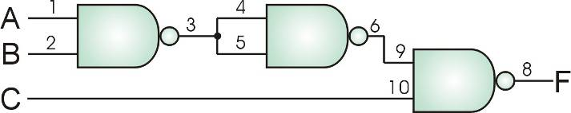
真值表
輸入 |  |  | 輸出
A | B | C | F
0 | 0 | 0
0 | 0 | 1
0 | 1 | 0
0 | 1 | 1
1 | 0 | 0
1 | 0 | 1
1 | 1 | 0
1 | 1 | 1
（圖21）由真值表可得知本電路之功能等於gate。
8、以4個NAND gate按圖22接妥電路，然後根據不同的輸入狀態，測出其輸出狀態，填於真值表中。
電路圖
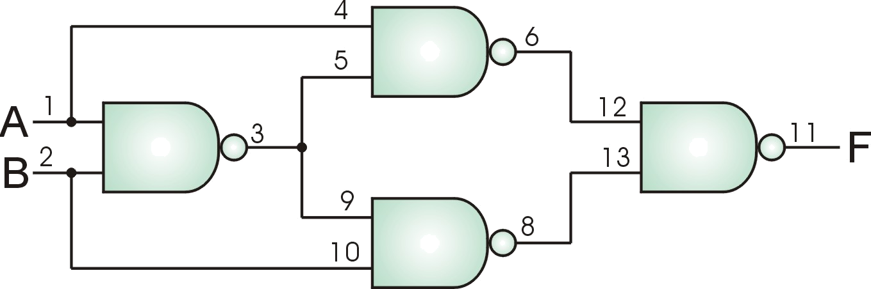
真值表
輸 | 入 | 輸出
A | B | F
0 | 0
0 | 1
1 | 0
1 | 1
（圖22）由真值表可得知本電路之功能等於gate。
【項目三】負載的推動
1、如圖23接線。將不同狀態的LED的亮、暗狀態填入圖23中。圖23中，LED亮是代表NAND gate的輸出為高電位（Hi：邏輯1）或低電位（Low：邏輯0）？答：。
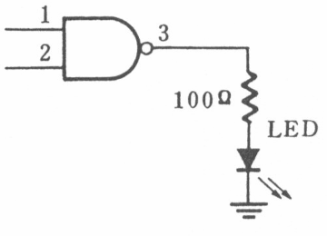  （圖23）電路圖 | 真值表
  輸入 |  | 輸出
  A | B | LED
  0 | 0
  0 | 1
  1 | 0
  1 | 1
2、裝妥圖24電路，電源採用，然後把不同輸入狀態的LED之亮暗填入圖24中。圖24中，LED亮是代表NAND gate的輸出為“1”或“0”？答：。
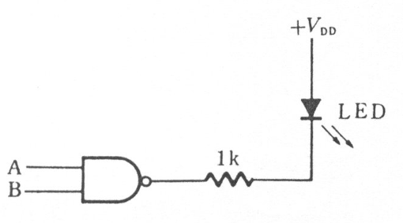  （圖24）電路圖 | 真值表
  輸入 |  | 輸出
  A | B | LED
  0 | 0
  0 | 1
  1 | 0
  1 | 1

